El síndrome de Pinocchio

Eduardo de la Serna
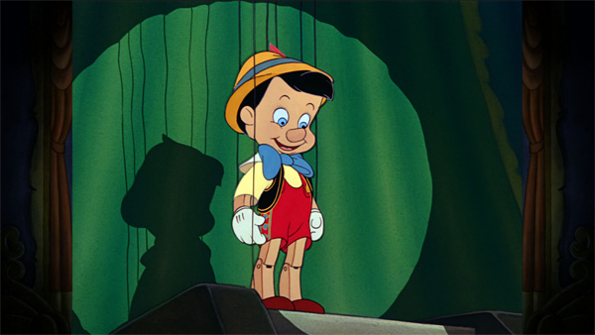

En tiempos del Imperio Romano, las relaciones interpersonales podían explicarse fácilmente. Las había de dos tipos: cuando era entre iguales, se la llamaba “amistad” (con lo que es evidente que el término se utilizaba de un modo muy diferente al utilizado entre nosotros) y cuando era entre desiguales, era de “patrón-cliente”. El cliente siempre estaba subordinado y en deuda con el patrón (de aquí deriva la categoría “clientelismo”). Ahora bien, salvo en las dos puntas, cualquiera siempre era patrón de alguien y cliente de alguien. En la base de todo estaban los esclavos (los mendigos eran más despreciados aun, pero la situación era diversa) que eran siempre y solo “clientes”, solo debían y nadie les debía. En la cima, en cambio, el Emperador, que no debía nada a nadie y todos le estaban sometidos.

No es algo muy distinto lo que ocurre en nuestro tiempo al mirar las categorías de poder. Para poner un ejemplo: pocos hoy piensan que Macri haya sido ingeniero de una estructura de poder (muchos dudamos incluso que sea ingeniero). Hay otros, algunos cuyos nombres conocemos, otros ni siquiera, que están por encima y manejan los hilos. Alguno ha llamado al presidente “puesto menor”. De eso se trata. Pero, y siguiendo el ejemplo inicial, hay marionetas que manejan otras que a su vez manejan otras. Curiosamente, en una suerte de síndrome de Pinocchio, pareciera que algunos de los que son manejados cree – o supieron hacerle creer – que es libre (o libertario) y él/ella toma sus propias decisiones que no son sino un hilo microscópico de lo que el poder decide. Es evidente que “alguien” piensa y decide y mueve los hilos para que desde sus usinas movilicen a la gente para que haga “A” o “Z” y cuando lo hace habrá Tales o Cuales consecuencias decididas desde esas usinas. Por ejemplo: es evidente que desde la prensa hegemónica se moviliza, insiste y convence para que muchos rompan la cuarentena, lo cual provocará miles de infectados entre los llevados a marchas en las que se contagiarán mientras un periodista – o mejor, un pobre conductor – festeja los contagios. Muchos irán y se desbordarán (los mismos que se burlaban de que “los negros” son llevados en micros; es desagradable escupir para arriba). Inclusive hasta algún fusible puede saltar y algún propagandista también contagiarse. Lo cierto es que el Gran titiritero no ha ido a las marchas.

Es notable ver, escuchar las voces de los que se creen libres y no son sino “marionetas imbéciles” que se desmoronarían al instante si no los sostuvieran de los hilos los manipuladores a su vez manipulados… así hasta llegar al gran manipulador. Pero hablarán convencidos, con argumentos hasta inverosímiles, pero con seguridad fundamentalista. No importa. Si va preso un peón por haber amenazado a la vicepresidenta, pues se lo sacrifica (y, a lo mejor, hasta se levanta su bandera martirial… todo sea por la causa). Si se enferma un caballo, pues se llenarán páginas con las noticias de la salud del mismo. Pero un caballo también puede sacrificarse. Una vez, alguien me hablaba de otro a quien no quería nada, pero a quien reconocía brillante; y me dijo: “te entrega las torres, los alfiles y hasta la dama. Tiene el Jaque Mate en la cabeza”.

Es difícil un diálogo o encuentro con los que me quieren muerto; es complicada una buena relación con quienes me creen descartable. Pero, al menos podemos mirar la realidad y reconocer que no somos pocos los que no queremos una sociedad de patrones y clientes sino de amigos y amigas. De hermanos y hermanas. Así se parece más al sueño de Jesús para los suyos (= nosotros). Ojalá las marionetas aprendan a cortar los hilos de su dependencia, aprendan a pensar por su cuenta y a tomar sus propias decisiones. Pinocchio era un cuento, pero la ruptura de las cadenas de la esclavitud fue en logro del pasado y puede volver a ser una realidad del presente. No depende de Gepetto, ni tampoco de un “hada buena”, no se trata de escuchar el canto de los grillos, se trata de enfrentar la verdadera realidad y no creer en los cuentos que nos cuentan los contadores y fabricantes de mentiras. Y mirando la realidad, fortalecer los músculos, afirmar los huesos y ponernos “a andar, nomás”. Como amigos, amigas, hermanas y hermanos. De patria y matria se trata.

Imagen tomada de https://redaccion.lamula.pe/2013/02/24/la-rebelion-de-pinocho/jorgepaucar/

